StudyToolHalf：

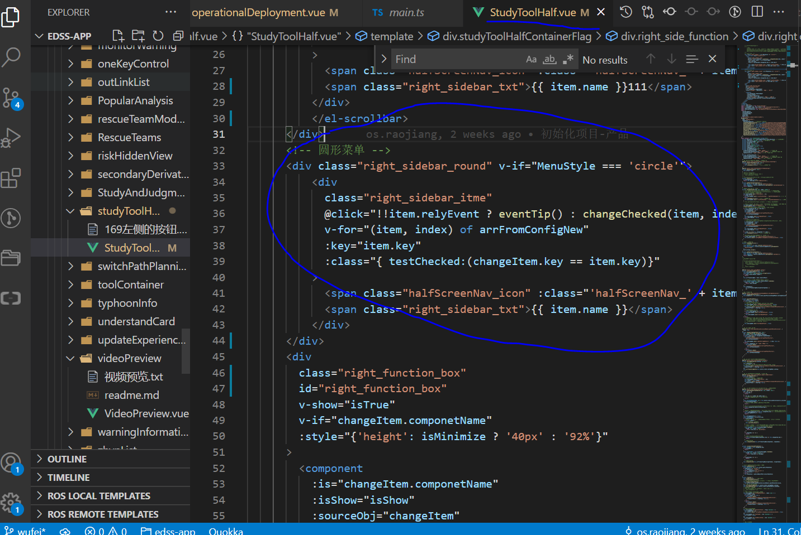

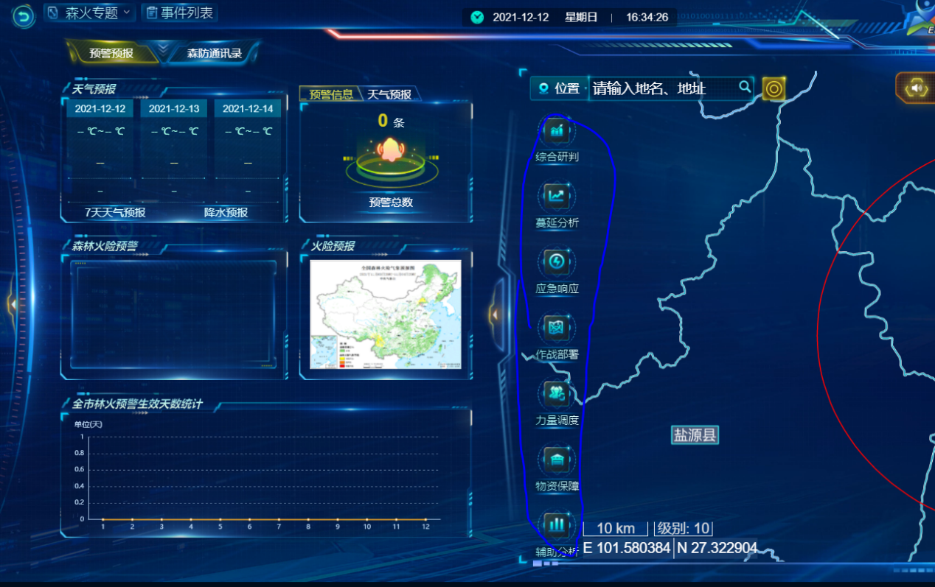

作战部署 组件(页面)：operationalDeployment

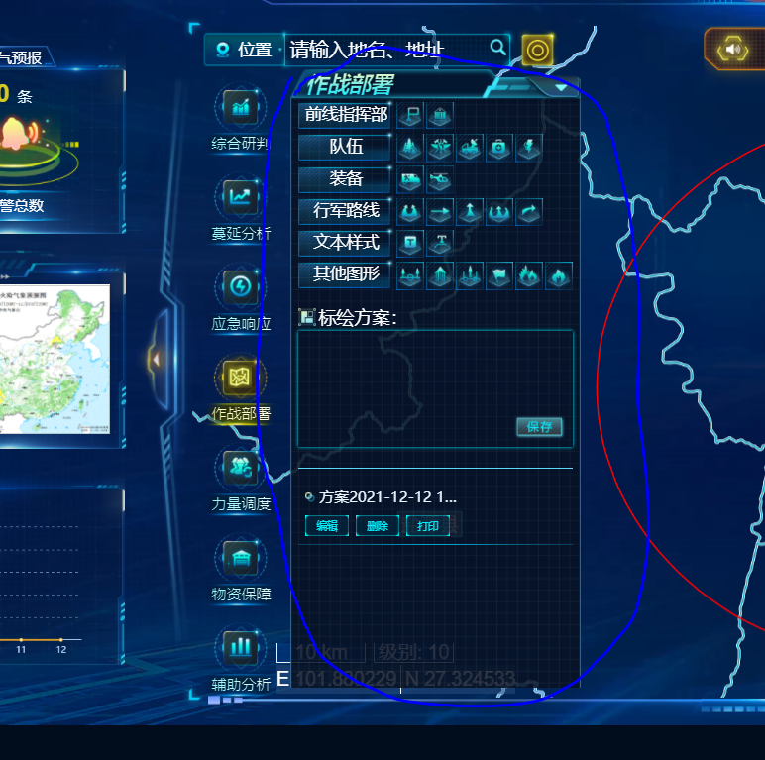

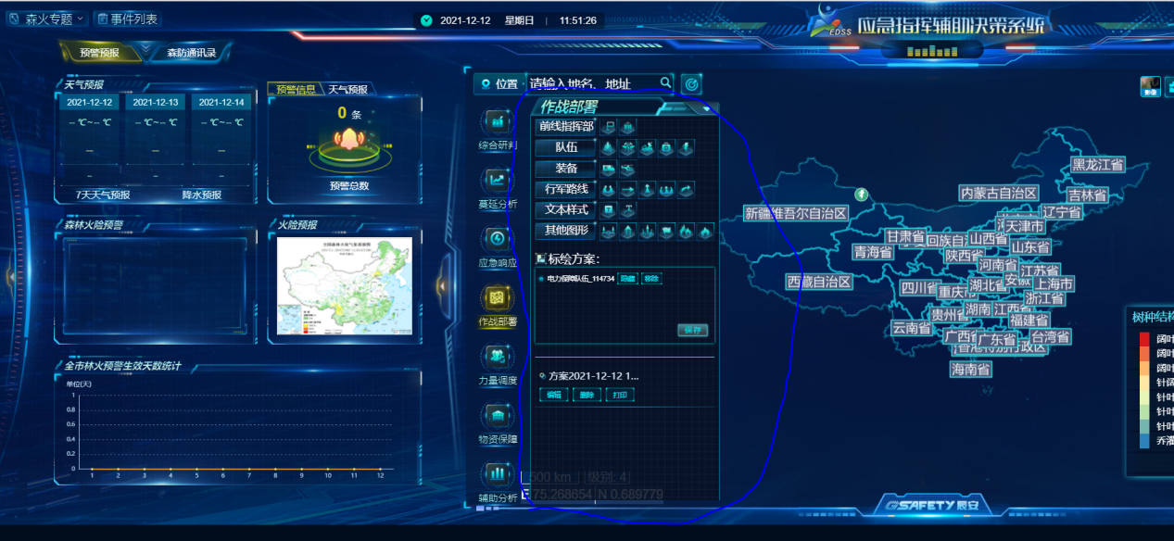

作战部署类弹框： GisEmapPanelEdit

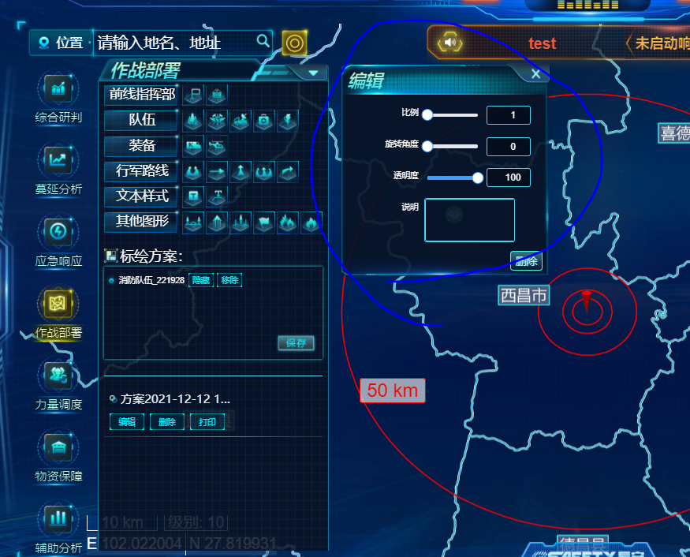

标会图标 -- hover 触发 配置

HoverConfig

EventAndTopics

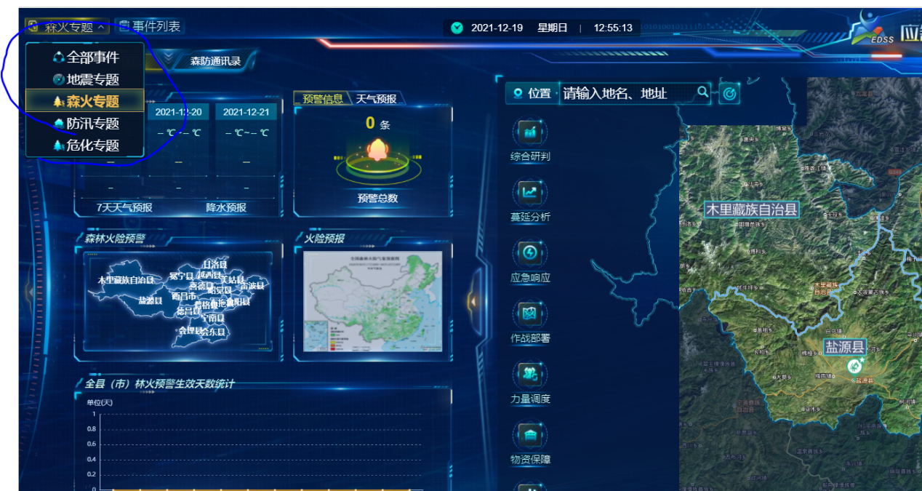

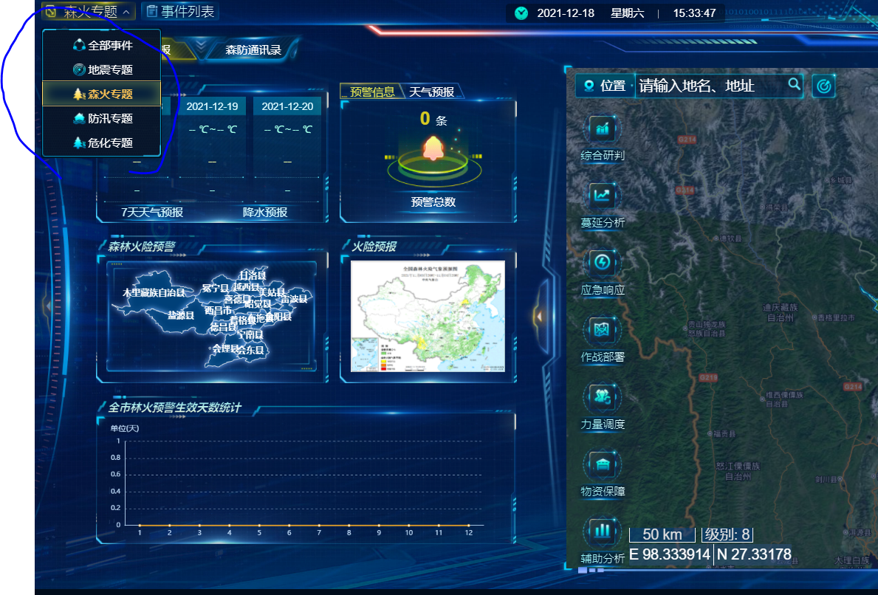

allLeft.vue

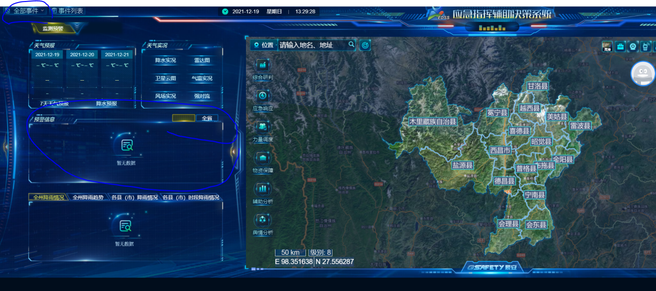

publishObjectPath

外部接口的一些配置

舆情分析http://118.122.11.195:8990/api/publicOpinion/login?passWord=9cbf8a4dcb8e30682b927f352d6559a0&userName=ls_yjj